

FACULTAD DE INGENIERÍA

ESCUELA PROFESIONAL DE INGENIERÍA DE SISTEMAS

**TRABAJO DE INVESTIGACIÓN**

Sistema de Ventas para la empresa Manuel David, Piura 2020.

**AUTOR:**

Temoche Imán, Jairo Alexis [(ORCID: 0000-0001-6462-0848 )](https://orcid.org/0000-0003-2618-340X)

**ASESOR:**

Bernardo Artidoro Cojal Loli (ORCID:0000-0002-2998-5902)

**LINEA DE INVESTIGACION**

SISTEMA DE INFORMACION Y COMUNICACIONES

PIURA - PERÚ

2020

Índice de contenido

DEDICATORIA 2

I. INTRODUCCIÓN 4

II. METODO 9

**2.1** **Diseño de investigación** 9

**2.2 Operacionalización de variables** 9

**2.2.1 Variables** 9

**2.2.2 Operacionalización** 10

**2.3 Población y Muestra** 10

**2.3.1 Población** 10

**2.3.2 Muestra** 10

**2.4 Técnicas e instrumentos** 11

**2.4.1 Técnicas** 11

**2.4.2 Instrumento** 11

**2.5 Confiabilidad** 13

**2.6 Validez** 13

**2.7 Plan de análisis** 14

III. RESULTADO Y DISCUSION 15

**3.1 RESULTADO** 15

**3.2 DISCUSIÓN** 20

IV. CONCLUSIONES 21

V. RECOMENDACIONES 22

Tabla y figuras

**TABLAS**

Tabla 1. Operacionalizacion de la variable Sistema de ventas 7

Tabla 2. Muestra de estudios 8

Tabla 3. 10

Tabla 4. 11

Tabla 5. 12

Tabla 6. 13

Tabla 7. 14

**Figuras**

Grafico 110

Grafico 211

Grafico 312

Grafico 413

Grafico 514

# RESUMEN

Este trabajo de investigación fue aplicada a la Empresa Manuel David, que se dedica a la venta de equipos tecnológicos, lo cual no tenían una gestión de ventas bien determinada y eso hacía que se congestione las ventas y tengan un crecimiento. El trabajo está basado en enfoque cuantitativo, nivel descriptivo. se utilizó el método de la recopilación de datos a través de la encuesta.

Eligiendo una población de 50 clientes y aplicando la fórmula del tamaño de la muestra se determinó que teníamos que encuestar a 46 clientes. Teniendo como resultado se obtuvo que el 69,6% de los clientes están de acuerdo que la empresa invierta en un sistema de ventas. Estudiando todo el resultado de la encuesta a los clientes de la empresa se desarrolló un sistema de ventas para que tengan una información precisa sobre el stock de los productos, registro de los clientes.

Llegando a la conclusión que el sistema implantado fue de gran ayuda ya que hay un ingreso ordenado de productos y un stock exacto que registra el sistema, el tiempo de ventas es más rápido, el inventario de las ventas se mantiene Actualizado y sobre todo hay un registro de los datos de los clientes que permiten hacerles un seguimiento.

Palabras clave: Sistema, ventas, desarrollo

**ABSTRACT**

This research work was applied to the Manuel David Company, which is dedicated to the sale of technological equipment, which did not have a well-determined sales management and that caused sales to become congested and have growth. The work is based on a quantitative approach, descriptive level. The method of data collection through the survey was used.

By choosing a population of 50 clients and applying the sample size formula, it was determined that we had to survey 46 clients. As a result, it was obtained that 69.6% of the clients agree that the company invests in a sales system. Studying all the results of the survey to the company's clients, a sales system was developed so that they have precise information about the stock of the products, and the customer record.

Concluding that the implanted system was of great help since there is an orderly entry of products and an exact stock that the system registers, the sales time is faster, the sales inventory is kept updated and above all there is a record of customer data that allows monitoring.

Keywords: System, sales, development,

# INTRODUCCIÓN

En los últimos años la competencia laboral ha ido aumentando, tanto así que muchos de las empresas han optado por comprar un software que le permita registrar sus productos y sobre todo que tengan un seguimiento a sus clientes para así ofrecerles buenas ofertas.

En la actualidad, la Empresa Manuel David tienen un problema muy común que suelen enfrentar los equipos de marketing y ventas es que no cuentan con información precisa, correcta y completa sobre la gestión de ventas. Esto suele generar conflictos internos al momento de tomar decisiones entre la gerencia y los propios colaboradores y esto evidentemente afecta en las ventas a dicha compañía.

No contar con el software adecuado puede generar la fuga de información de los clientes. Desarrollo aplicativo web para la empresa Manufibras Pérez SRL es llevar un control sistematizado de sus productos, pedidos, promociones y registros (Castillo ,2016).

En el Perú, la poca administración y táctica de atender a los clientes es una estrategia que no es usualmente aplicado, sin embargo, hay tácticas que hacen que los clientes se sientan cómodos en un lugar donde les brindan información sobre el producto que quieren comprar (Navarro,2018, p.6). El Software de ventas ayuda a la administración de las ventas e inventarios (Limaymanta,2019).

sistemas informáticos cumplen un rol fundamental que minimizan los problemas en empresas públicas o privadas (Chuquilin y otros,2018). sistemas de venta permiten ver resultados de la empresa y tomar decisiones de mejora continua (Valles,2017).Un sistema de información permite desarrollar el negocio, ya que obtiene resultados que la empresa lo puede cambiar constantemente en un determinado tiempo (Fajardo y otros,2017).

El desarrollo de un sistema de ventas es muy importante ya que permite controlar las ventas y stock de los productos (Melgarejo,2019). El sistema debe cumplir de la mejor manera los requerimientos pedidos por el usuario(Porras,2018). Sistemas están desarrolladas para mejorar en las ventas de una organización (Huamani,2016).

El sistema podrá evolucionar en las ventas y controlar los resultados de los procesos (Delgado y otros,2016). Los sistemas informáticos ayudan a la organización a verificar las fallas y pódelo solucionar(Quinto,2019). El software de ventas permitirá controlar y utilizar los resultados del área de ventas (Limones y otros,2016).

Actualmente los Sistemas de Información son imprescindibles para alcanzar los objetivos y determinar el problema en que hay en una empresa (Huamán y otros,2017). Los sistemas de información cumplen un rol muy importante para una idea de negocio para así llevar un control de los productos y servicios(Almeyda,2017).

una aplicación web ayuda a la evolución de las ventas de equipos informáticos en la empresa suministros tecnológicos Terabyte (Ipanaque,2017). Implementación de un sistema de ventas y facturación facilitara las fases de compra y venta en la empresa GRAVILL S.A.C(Lagones,2017). Sistema de información, facilitan a la gestión de las ventas, inventario, clientes y consultas(Decena,2017).

sistemas de información es el cambio que están optando las empresas para tener éxito en el mercada globalizado(Proaño,2018). Implementación de un sistema de ventas permite administrar y ver el registro de los productos y las ventas para mejorar el incremento de las ventas(Saavedra,2016). Sistema web facilita el entendimiento y uso del usuario (Latorre y otros,2016).

sistema automatizado de ventas ayudan a optimizar el proceso de gestión de las ventas ahorrando tiempo y dando buenos resultados en las ventas(Delgado,2019). Los desarrollos de un sistema informático permiten el registro de entrada, salida y búsqueda de productos, manteniendo un stock adecuado de los productos(Vinueza,2018).

Sistema de gestión de ventas y reduce los problemas para organizaciones con un enfoque igual en negocios estándar y de proyectos. (Petersen,2017). Los sistemas de venta son muy importantes ya que aceleran el proceso de ventas y para realizar transacciones comerciales(Alamgir,2016). Implementar una aplicación de ventas y procesos de ventas, para que así pueda tener más ganancias en el mercado finlandés (Kuosa y otros,2017).

Un sistema de gestión de inventario permite tener un reporte de los inventarios y a así tener un seguimiento de las ventas(Tamayo,2017). Las empresas necesitan un sistema para tener inventarios de las ventas en los almacenes para complacer a los clientes(Tariq,2018). sistemas tecnológicos en los restaurantes son muy importantes en el crecimiento y desarrollo de las ventas (Ojeda y otros,2017).

Los sistemas reducen costos y a aumentar la eficiencia(Prieto,2016).Desarrollo de un sistema en una farmacia hospitalaria garantizan una organización, almacenamiento, acoplamiento y dispensación adecuados de medicamentos (saha y otros,2017).Los sistemas se encargan de monitorizar y controlar el trabajo en gestión de pedidos de e informes ([Khudhur](https://www.researchgate.net/profile/Saja_Khudhur),2018).

sistema de información de ventas identifica y analiza las necesidades de los clientes, permitiendo obtener reportes de procesos de negocio(Sulistiyo,2018). El sistema en un punto de venta controla y maneja las formas de pago, mejorando la facilidad del cliente (Murena y otros,2020).

Los sistemas brindan una seguridad en las ventas, con un análisis donde puedes consultar, navegar y administrar con facilidad(Wang,2019). El sistema funciona junto con diagramas (DFD y UML) para una comprensión clara(Hasan,2015). Una aplicación realiza múltiples transacciones en tiempo real procesando y analizando la información de una base de datos (Tsai y otros,2019).

sistema de información de ventas. Al hacer esta webventas basadas en

información, el sistema puede comenzar con un proceso de búsqueda para identificarify y analiza las necesidades relacionadas con

los contenido y caracteristicas necesario. Estala actividad fue conducido para obtener todas los información

necesitar ed de procesos de negocio; así, tEl modelo de aplicación y los procedimientos de venta están en conformidad.

con procesos comerciales convencional

sistema de información de ventas. Al hacer esta webventas basadas en

información, el sistema puede comenzar con un proceso de búsqueda para identificarify y analiza las necesidades relacionadas con

los contenido y caracteristicas necesario. Estala actividad fue conducido para obtener todas los información

necesitar ed de procesos de negocio; así, tEl modelo de aplicación y los procedimientos de venta están en conformidad.

con procesos comerciales convencionales

sistema de información de ventas. Al hacer esta webventas basadas en

información, el sistema puede comenzar con un proceso de búsqueda para identificarify y analiza las necesidades relacionadas con

los contenido y caracteristicas necesario. Estala actividad fue conducido para obtener todas los información

necesitar ed de procesos de negocio; así, tEl modelo de aplicación y los procedimientos de venta están en conformidad.

con procesos comerciales convencionales

sistema de información de ventas. Al hacer esta webventas basadas en

información, el sistema puede comenzar con un proceso de búsqueda para identificarify y analiza las necesidades relacionadas con

los contenido y caracteristicas necesario. Estala actividad fue conducido para obtener todas los información

necesitar ed de procesos de negocio; así, tEl modelo de aplicación y los procedimientos de venta están en conformidad.

con procesos comerciales convenciona

Antecedentes a nivel nacional, según, (Palli,2019). Objetivo fue Desarrollar un sistema de ventas de truchas para la planta de criaderos de truchas Arapa S.A.C. del distrito de Arapa Provincia de Azángaro, Región de Puno, teniendo un análisis los datos e información de la planta criadero de truchas Arapa S.A.C. donde nos topamos que sus datos los guardaban en hojas de cálculo Excel. En varios de los casos la utilización de estas hojas de cálculo ha causado más demoras y pérdida de información y es así como se empezó con el diseño del sistema.

(Guillermo,2017). Objetivo fue desarrollar un software de ventas, aplicando SCRUM y XP para tener un incremento Empresa One To One Contact Solutions, teniendo una conclusión que el desarrollo del software de la empresa One To One Contact Solutions ha estado en mayor crecimiento.

(Toribio y otros,2017). Objetivo fue diseñar un Software de ventas para tener un mayor incremento en las ventas, a través del marketing para el grupo el Comercio, teniendo un análisis de desarrollar el sistema basado en su estructura.

Antecedentes a nivel internacional, ( Vásconez,2015). Objetivo fue observar el desarrollo de ventas y ver si es rentable en la empresa INFOQUALITY S.A., año 2014, teniendo una conclusión del análisis de proceso de ventas actual podemos determinar, que la empresa no ejecuta fases de un proceso de ventas y no brindan capacitación a los clientes.

(Hasler,2016). Objetivo fue Desarrollar e implementar un Sistema de Administración de Ventas que optimice los procesos de Ventas, permitiendo el fácil registro de productos, haciendo más rápidas las consultas a la información de forma precisa y ordenada al momento en que la gerencia necesite tomar decisiones, teniendo un análisis que muestra la información correspondiente al segundo incremento de software, el cual consta en el desarrollo de la solución al sistema en funcionamiento.

(Apugllón,2018). Objetivo fue desarrollar una app web, para la mejora en la administración de ventas y de servicios, en la organización COMPUDAV teniendo un análisis que inició con la investigación diaria en la organización COMPUDAV, ubicada en la Av. Coca niguas y Pasaje Ecuador, en la misma que se analizado, pérdidas de ingresos en la empresa, la falta de táctica de marketing, interrumpiendo el crecimiento, una de las causas es que no tiene un registro digital de los productos y servicios, de esta forma se desarrolla un límite de ingreso al cliente, que solo limite a solicitar lo que está a la vista, otro de los puntos deficientes es que: los procesos venta de suministros de computador y ofrecimiento de servicios sólo se restringen a clientes que se movilicen a la empresa, lo cual causa que haya menor cantidad de nuevos clientes, disminución de ventas y disminución de la posibilidad de que la empresa crezca.

El trabajo de investigación es ver de qué manera está distribuido su stock de productos y que clientes tiene, ya que tiene una importancia de ver que productos se venden más, clientes fijos y así poder desarrollar un sistema que le permita a la empresa Manuel David tenga mayores ventas.

El problema general es ¿Cómo es la gestión de ventas de los productos, clientes y proveedores de la Empresa Manuel David, Piura 2020?

El objetivo general fue crear un sistema de ventas que tengan un orden de los productos, clientes de la Empresa Manuel David, Piura 2020.

Los objetivos específicos son: Diseñar los gráficos de cada formulario del sistema de ventas. Programar el código fuente del Sistema.

# METODO

## **Diseño de investigación**

El estudio se desarrolló bajo el enfoque cuantitativo por que se basó en el método de recolección de datos utilizando técnicas para recolectar datos como encuestas, entrevistas abiertas, revisión de documentos, discusión en grupo, evaluación de experiencias del personal.

Nivel Descriptivo

Porque permite elaborar el sistema de ventas y así poder representar la información gráficamente, y generar un resumen de los resultados.

El esquema de trabajo fue:

M Ox

M: muestra

Ox: variable 1 Sistema de ventas

Investigación Aplicada Tecnológica, está orientada al sector de interés y servicio al público, se aplicarán todo el dato recolectado para mejorar la venta a los clientes, con ayuda del desarrollo del Sistema de ventas.

## **2.2 Operacionalización de variables**

### **2.2.1 Variables**

Variable 1: Sistema de ventas

Es un sistema, automatizado o manual, que abarca personas, máquinas, y/o métodos organizados de recolección de datos, procesamiento, transmisión y diseminación de datos que representa información para el usuario (Carrillo,2017).

### **2.2.2 Operacionalización**

Tabla 1   
Operacionalización de la variable Sistema de ventas

|  |  |  |  |  |  |
| --- | --- | --- | --- | --- | --- |
| Variable | Definición Conceptual | Dimensiones | Indicadores | Escala de medición | Definición operacional |
| Sistema de ventas | Es un software que realiza registro de productos, ventas y generar informes. | Gestión de ventas | Gestionar registro de ventas y generar informes | Ordinal | Si |
| Control de Productos | Garantizar el aseguramiento de calidad del producto, obteniendo reportes | Si |
| Divulgación de los resultados | Tiempo Recursos | Si |

## **2.3 Población y Muestra**

### **2.3.1 Población**

La población de estudio estuvo constituida por los clientes de la empresa Manuel David, en el periodo 2020 registraron 50 clientes.

### **2.3.2 Muestra**

Para el cálculo de la muestra de estudio se aplicó la técnica de muestreo aleatorio simple.

La muestra de la población de clientes fue calculada con la fórmula aplicada para variables dicotómicas: Datos para calcular el tamaño de la muestra:

N = 50 Población que realiza compras en la empresa Manuel David.

Z = 2.33 Valor de z.

i = 0.05 Error de muestro

p = 0.5 Frecuencia esperada del parámetro.

q = 1-p

Aplicando la Fórmula para el Tamaño de Muestra(MT):

Reemplazando valores:

Resultado

Redondeando TM=46, que representa al número total de clientes que se va encuestar.

Tabla 2  
Muestra de estudio

|  |  |  |
| --- | --- | --- |
| Clientes | Población | Muestra |
|  | 50 | 46 |
| Total | 50 | 46 |

## **2.4 Técnicas e instrumentos**

### **2.4.1 Técnicas**

La técnica que se aplicó para la recopilación de datos fue la encuesta, que consistió en entregar a cada cliente el cuestionario, para ello se procedió a repartir el cuestionario a cada cliente que llegaba a la empresa, asimismo se debe precisar que la investigadora no realizó intervención alguna en los clientes.

### **2.4.2 Instrumento**

El instrumento utilizado fue el cuestionario, para el caso se aplicó por cada variable. Cabe precisar que cada uno de ellos contenía ítems que respondían a las dimensiones, y que estas en su conjunto a la variable, la escala de recopilación fue de Likert.

## **2.5 Confiabilidad**

Los instrumentos para la medición de la variable Sistema de ventas recopilaron los datos a través de la escala de Likert.

## **2.6 Plan de análisis**

Los resultados de la encuesta fueron ingresados en el programa spss statistics, donde los pudimos representar gráficamente y así poder analizar las necesidades de ventas de la empresa Manuel David. Aplicando el método cuantitativo de los resultados de la encuesta que se realizó en la empresa Manuel David en la ciudad de Piura. Llegando a identificar por que se originaba dicho problema, lo cual permitió crear un Sistema de ventas de escritorio y así la empresa cumpla con las necesidades de sus clientes.

# RESULTADO Y DISCUSION

## **3.1 RESULTADO**

**TABLA N°3 DE FRECUENCIA SISTEMA DE VENTAS PARA LA EMPRESA MANUEL DAVID, PIURA 2020.**

|  |  |  |  |  |  |
| --- | --- | --- | --- | --- | --- |
| ¿Cómo evalúa el tiempo de atención de los trabajadores? | | | | | |
| Frecuencia | | | Porcentaje | Porcentaje válido | Porcentaje acumulado |
| Válido | Muy bien  Bien  Regular  Necesita mejorar  Total | 18 | 39,1 | 39,1 | 39,1 |
| 16 | 34,8 | 34,8 | 73,9 |
| 9 | 19,6 | 19,6 | 93,5 |
| 3 | 6,5 | 6,5 | 100,0 |
| 46 | 100,0 | 100,0 |  |

Fuente: Encuesta realizada en la empresa Manuel David, Piura 2020

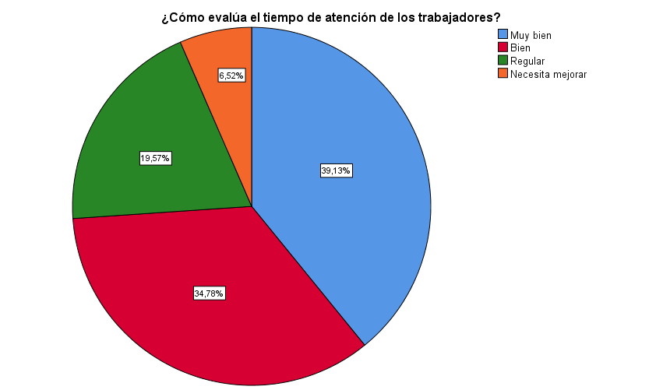**GRAFICO N°1**

Fuente: Tabla N°3

**INTERPRETACION**

En la Tabla Nro.3, se puede analizar que él 39.1% de los clientes encuestados marcaron muy bien la atención por parte de los trabajadores, el 34.8% marcaron bien la atención, el 19.6% marcaron que la atención es regular, mientras que el 6.5% marcaron que los trabajadores necesitan mejorar en la atención.

**TABLA N°4 DE FRECUENCIA SISTEMA DE VENTAS PARA LA EMPRESA MANUEL DAVID, PIURA 2020.**

|  |  |  |  |  |  |
| --- | --- | --- | --- | --- | --- |
| ¿Qué te parece el llenado a mano el comprobante de pago? | | | | | |
|  | | Frecuencia | Porcentaje | Porcentaje válido | Porcentaje acumulado |
| Válido | Muy bien | 8 | 17,4 | 17,4 | 17,4 |
| Bien | 19 | 41,3 | 41,3 | 58,7 |
| Regular | 10 | 21,7 | 21,7 | 80,4 |
| Necesita mejorar | 9 | 19,6 | 19,6 | 100,0 |
| Total | 46 | 100,0 | 100,0 |  |

Fuente: Encuesta realizada en la empresa Manuel David, Piura 2020

**GRAFICO N°2**

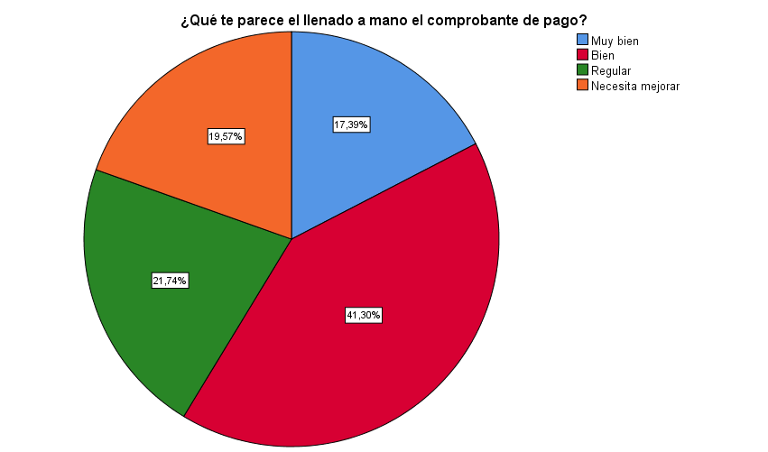

Fuente: Tabla N°4

**INTERPRETACION**

En la Tabla Nro.4, se puede analizar que él 17.4% de los clientes encuestados marcaron muy bien el llenado del comprobante de pago, el 41.3% marcaron bien el llenado de comprobante de pago, el 21.7% marcaron que el llenado del comprobante de pago es regular, mientras que el 19.6% marcaron que los trabajadores necesitan mejorar en el llenado ya que hay errores ortográficos.

**TABLA N°5 DE FRECUENCIA SISTEMA DE VENTAS PARA LA EMPRESA MANUEL DAVID, PIURA 2020.**

|  |  |  |  |  |  |
| --- | --- | --- | --- | --- | --- |
| ¿Cómo califica la descripción del producto brindada por el personal? | | | | | |
|  | | Frecuencia | Porcentaje | Porcentaje válido | Porcentaje acumulado |
| Válido | Muy bien | 14 | 30,4 | 31,1 | 31,1 |
| Bien | 20 | 43,5 | 44,4 | 75,6 |
| Regular | 9 | 19,6 | 20,0 | 95,6 |
| Necesita mejorar | 2 | 4,3 | 4,4 | 100,0 |
| Total | 45 | 97,8 | 100,0 |  |
| Perdidos | Sistema | 1 | 2,2 |  |  |
| Total | | 46 | 100,0 |  |  |

Fuente: Encuesta realizada en la empresa Manuel David, Piura 2020

**GRAFICO N°3**

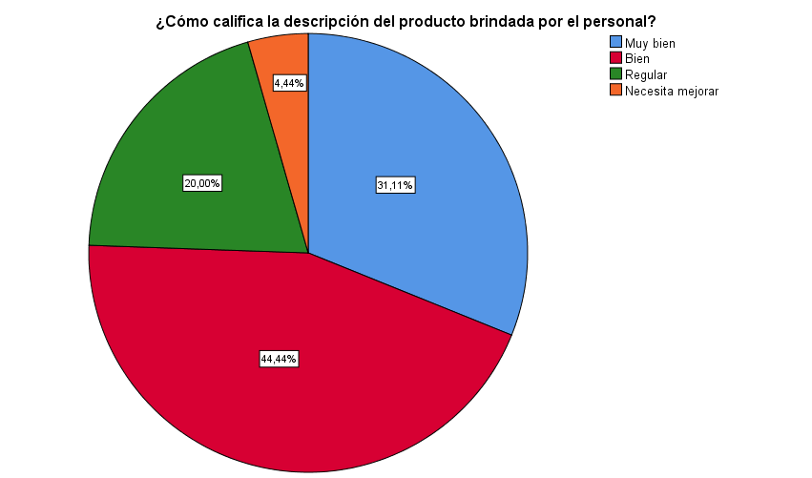

Fuente: Tabla N°5

**INTERPRETACION**

En la Tabla Nro.5, se puede analizar que él 31.1% de los clientes encuestados califican muy bien de como el personal describe las características y stock del producto, el 44.4% califican bien, el 20.0% calificaron como regular, mientras que el 4.4% marcaron que los trabajadores necesitan mejorar en la descripción y stock del producto.

**TABLA N°6 DE FRECUENCIA SISTEMA DE VENTAS PARA LA EMPRESA MANUEL DAVID, PIURA 2020.**

|  |  |  |  |  |  |
| --- | --- | --- | --- | --- | --- |
| ¿Qué le parece si la empresa invirtiera en un sistema de venta? | | | | | |
|  | | Frecuencia | Porcentaje | Porcentaje válido | Porcentaje acumulado |
| Válido | Muy bien | 32 | 69,6 | 69,6 | 69,6 |
| Bien | 12 | 26,1 | 26,1 | 95,7 |
| Necesita mejorar | 2 | 4,3 | 4,3 | 100,0 |
| Total | 46 | 100,0 | 100,0 |  |

Fuente: Encuesta realizada en la empresa Manuel David, Piura 2020

**GRAFICO N°4**

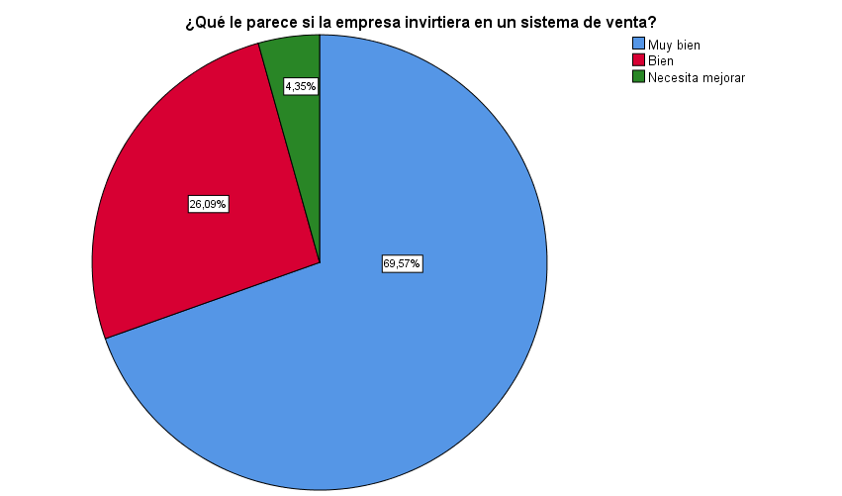

Fuente: Tabla N°6

**INTERPRETACION**

En la Tabla Nro.6, se puede analizar que él 69.6% de los clientes encuestados les parece muy bien que la empresa cuente con un sistema de ventas, el 26.1% califica les parece bien, mientras que el 4.3% marcaron que necesitan mejorar el personal para primeramente antes de implementar un sistema.

**TABLA N°7 DE FRECUENCIA SISTEMA DE VENTAS PARA LA EMPRESA MANUEL DAVID, PIURA 2020.**

|  |  |  |  |  |  |
| --- | --- | --- | --- | --- | --- |
| ¿Cómo el personal cumple con tus expectativas? | | | | | |
|  | | Frecuencia | Porcentaje | Porcentaje válido | Porcentaje acumulado |
| Válido | Muy bien | 16 | 34,8 | 34,8 | 34,8 |
| Bien | 19 | 41,3 | 41,3 | 76,1 |
| Regular | 7 | 15,2 | 15,2 | 91,3 |
| Necesita mejorar | 4 | 8,7 | 8,7 | 100,0 |
| Total | 46 | 100,0 | 100,0 |  |

Fuente: Encuesta realizada en la empresa Manuel David, Piura 2020

**GRAFICO N°5**

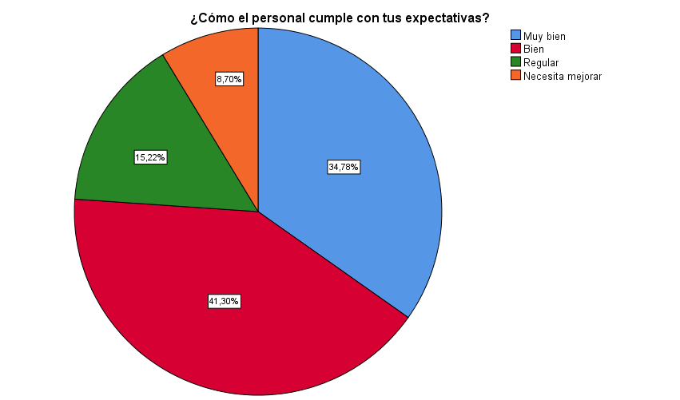

Fuente: Tabla N°7

**INTERPRETACION**

En la Tabla Nro.7, se puede analizar que él 34.8% de los clientes encuestados les evalúan muy bien el desempeño del personal para satisfacer sus expectativas, el 41.3% evalúan bien el desempeño, 15.2% evalúan como regular el desempeño, mientras que el 8.7% evalúan que necesitan mejorar el desempeño del personal para satisfacer sus expectativas.

## **3.2 DISCUSIÓN**

En el presente trabajo de investigación se planteó una pregunta ¿Cómo es la gestión de ventas de los productos a los clientes de la Empresa Manuel David, Piura 2020? por lo cual se realizó una encuesta de manera presencial y virtual. La importancia de los resultados va hacer de gran ayuda en el trabajo de investigación ya que nos va a permitir desarrollar un sistema que ayude a la empresa Manuel David a tener una mejor gestión en las ventas.

Los resultados adquiridos del programa spss de la pregunta 1. ¿Cómo evalúa el tiempo de atención de los trabajadores? Nos señala que el 39,1% % de los clientes encuestados marcaron muy bien la atención por parte de los trabajadores de la empresa Manuel David. según, (Toribio y otros,2017). En su tesis “Implementación de un Sistema de Ventas de Publicidad Web Para el Grupo El Comercio S.A” en la pregunta 1. ¿De qué manera el sistema de ventas de publicidad web influye para reducir el tiempo del proceso de adquisición de las campañas en la empresa? señala que el 29,17% están totalmente de acuerdo con el tiempo de proceso. Analizando los resultados apropiado para ambos, podemos decir que al aplicar un sistema de ventas a la empresa Manuel David el tiempo de atención va ser menor.

Los resultados adquiridos del programa spss de la pregunta 4. ¿Qué le parece si la empresa invirtiera en un Sistema de venta? Nos señala que el 69,6% % de los clientes encuestados les parece muy bien que la empresa Manuel David cuente con un sistema de ventas. según, (Guaita,2018). APLICACIÓN WEB, PARA LA GESTIÓN DE VENTA Y SERVICIOS, EN LA EMPRESA COMPUDAV en la pregunta 8. ¿Cree usted que es beneficioso implementar una Portal Web para la empresa, que dé a conocer sobre los servicios y productos, por ende, mejorar los ingresos? señala que el 100% de los entrevistados que sería muy beneficioso.

Analizando ambos resultados, son preguntas que se asimilan, pero con un instrumento tecnológico diferente ya que en la empresa Manuel David se quiere implementar un sistema de ventas de escritorio, mientras que en la empresa Compudv es un portal web. Cabe destacar que ambas aplicaciones son beneficiosas.

# CONCLUSIONES

Luego de realizar el trabajo de investigación, métodos aplicados ya conocidos a la empresa Manuel David en el área de ventas llegamos a las siguientes conclusiones:

1. Con respecto al objetivo general, la creación del sistema de ventas para la empresa MANUEL DAVID ha sido de gran ayuda para las ventas. ya que hay un ingreso ordenado de productos y un stock exacto que registra el sistema, el tiempo de ventas es más rápido, el inventario de las ventas se mantiene actualizado y sobre todo hay un registro de los datos de los clientes que permiten hacerles un seguimiento.
2. Con respecto al objetivo específico 1, los formularios del sistema de ventas son de gran ayuda que ayudan a clasificar el proceso de las ventas para que los trabajadores puedan identificar y manejar el sistema con mayor facilidad, cuyos pantallazos se encuentran en anexos.
3. Con respecto al objetivo específico 2, la codificación del código fuente fue en el programa NetBeans IDE 8.1 y xampp que es un gestor de base de datos de MariaDB/Mysql que fue desarrollado por JAIRO ALEXIS TEMOCHE IMAN.

# RECOMENDACIONES

# Actualizar el sistema de ventas, realizar una guía del sistema para que los nuevos trabajadores se adapten más rápido, realizar copias de seguridad cada cierto tiempo incluyendo más procesos que ayuden a la seguridad y mejora de la empresa.

# Mantener el stock de los productos actualizados (ingresos y ventas) en el sistema, para que no haya inconvenientes

# Capacitar al personal de cómo utilizar el sistema y como atender a los clientes.

# Realizar un testing al sistema y a la empresa para ver errores en lo que se puede ir mejorando.

Almeyde, J. (2017). Implementación de un Sistema de Ventas para la empresa Fejucy. (Tesis para la obtención del Título de Ingeniero Empresarial y de Sistemas). Perú. Lima.

Apugllón, J. (2018). Aplicación Web, para la Gestión de Venta y Servicios, en la empresa Compudav. (Tesis para optar el Título Profesional de Ingeniero en Sistemas e Informática). Ecuador. Ambato.

Carrillo, J. (2017). Implementación de un Sistema de Información para mejorar la Gestión de los Procesos de Compra, Venta y Almacén de productos deportivos en la Tienda Casa de Deportes Rojitas E.I.R.L.TDA. - Chimbote; 2014. (Tesis para optar el Título Profesional de Ingeniero en Sistemas). Perú. Chimbote.

Castillo, P. (2016). Desarrollo e implementación de un sistema web para generar valor en una pyme aplicando una metodología ágil. Caso de estudio: Manufibras Perez SRL. (Tesis para optar el Título Profesional de Ingeniero de Sistemas). Perú, Lima.

Chávez, Lorenzo. (2017). Implementación de un Sistema Web para el Control de Inventario en la ferretería Christopher. (Tesis para optar el título profesional de Ingeniero de Sistemas e Informática). Perú. Lima.

Chuquilin, Vásquez. (2018). Implementación de un Sistema Informático para La Gestión de atenciones a los Pacientes del puesto de Salud Agocucho del Distrito de Cajamarca, 2016. (Tesis presentada en cumplimiento parcial de los requerimientos para optar el Título Profesional de Ingeniero Informático y de Sistemas). Perú, Cajamarca.

Decena, D. (2017). Sistema de Punto de Venta y Gestión de Inventario. (Tesis para obtener el título Ingeniero Informático). México. Villa de Álvarez.

Delgado, E. (2019). Influencia de un Sistema Automatizado de Ventas para mejorar la Gestión Comercial en la Empresa Dismar Cinco S.R.L. de la Ciudad de Bagua Grande, 2018. (Tesis para obtener el título profesional de licenciado en administración de empresas). Perú. Bagua Grande.

Hasler, p. (2016). Sistema de gestión de ventas en terreno para dispositivos móviles utilizando plataforma como servicio en nube, para la Distribuidora "El Gato. (Tesis para optar el Título de Ingeniero Civil en Informática). Chile. Chillan.

Hinostroza, Q. (2019). Influencia del Sistema Informático en las ventas en la empresa Inversiones Generales de Bebidas Quinto Sac, 2019. (Tesis para optar el Título Profesional de Ingeniero de Sistemas). Perú. Huancayo.

Huamán, Huayanca. (2017). Desarrollo e Implementación de un Sistema de Información para mejorar los procesos de Compras y Ventas en la empresa Humaju. (Tesis para optar el Título Profesional de Ingeniero de Sistemas). Perú. Lima.

Huamani, J. (2016). Desarrollo e Implementación de un Sistema de Gestión de ventas de Repuestos Automotrices en el almacén de Auto Repuestos Eléctricos Marcos en La Ciudad De Abancay Región Apurímac. (Tesis para optar el Título Profesional de Ingeniero de Sistemas). Perú. Apurímac.

Ipanaque, Y. (2017). Desarrollo de una aplicación web para la mejora del proceso de venta de equipos informáticos en la empresa suministros tecnológicos Terabyte. (Tesis para optar el Título de Ingeniero de Sistemas y Cómputo). Perú. Lima.

Kuosa, S. (2017). Analizar y mejorar la estrategia y el proceso de ventas. (Tesis para optar el Título de Administración de Empresas). Filandia. Helsinki.

Lagones, Sánchez. (2017). Implementación de un Sistema de Ventas y Facturación para Optimizar los Procesos de Compra y Venta en la Empresa Gravill S.A.C., en el Distrito de Comas – 2014. (Tesis para optar el título profesional de Ingeniero de Sistemas e Informática). Perú. Lima.

Latorrre, Castañeda. (2016). Desarrollo e implementación de Sistema de Administración de Ventas para Humane Escuela de Negocios para optimizar los procesos de gestión de ventas de servicios académicos. (Tesis para optar el Título de Ingeniero de Sistemas). Ecuador, Guayaquil.

Limaymanta, S. (2019). Sistema Web para la Gestión de Control de Facturación e Inventario en la Vidriería Lito Glass E.I.R.L. (Tesis para optar el Título Profesional de Ingeniero de Sistemas). Perú, Huancayo.

Limones Janeth, Espinoza R. (2016). Desarrollo e Implementación de un Sistema Bibliotecario de Inventario y Reservación de libros mediante una Intranet. (Tesis para optar el Título de Ingeniero de Sistemas con mención en Telemática). Ecuador. Guayaquil.

Melgarejo, J. (2019). Implementación de un Sistema de Información Web de Control de Ventas y Almacén para la farmacia Bazan - Chimbote; 2018. (Tesis para optar el Título Profesional de Ingeniero de Sistemas). Perú. Chimbote.

Palli, R. (2019). Desarrollo de un Sistema de Ventas para la Planta de Criadero de Truchas Arapa S.A.C. – 2018. (Tesis para optar el grado académico de Magister Scientiae en Informática Mención Gerencia de Tecnologías de la Información y Comunicaciones). Perú, Puno.

Petersen, F. (2017). Diseño de un Sistema de Gestión de Ventas para una Organización con el mismo enfoque en negocios estándar y de proyectos. (Tesis de Maestría en Ciencias en el Programa de Gestión de Calidad y Operaciones). Suecia. Goteborg.

Prieto, C. (2016). Almacenamiento de energía térmica. (tesis para optar licenciatura en doctorado). España. Catalonia.

Saavedra, A. (2016). Análisis y Diseño de un Sistema E-Commerce para la Gestión de Ventas: Caso Empresa World Of Cakes. (Tesis para optar el Título de Ingeniero Industrial y de Sistemas). Perú. Piura.

Saha, K. (2019). Hospital Pharmacy management Sistema. (Tesis para optar licenciatura y doctorado en Ingeniería Informática). Irak. Bagdad.

Sulistiyo, Dedi, Cica C. (2018). Diseño del sistema de información de ventas basado en la Web en Fashion Shop, (Tesis para optar el Título Profesional de Ingeniero en Sistemas Informático). Indonesia. Bandung.

Tamayo2, J. (2017). Sistema de Ventas. (Tesis para optar el Título Profesional de Ingeniero en Sistemas). Filipinas. Manaoag.

Toribio Edgar, Quispe L. (2017). Implementación de un Sistema de Ventas de Publicidad Web Para el Grupo El Comercio S.A. (Tesis para optar el Título de Ingeniero en Computación y Sistemas). Perú. Lima.

Trujillo, 2015. (Tesis para optar el Título Profesional de Ingeniero de Sistemas). Perú. Chimbote.

Valles, J. (2017). Diseño e Implementación de un Sistema de Venta para la Distribuidora Josymar

Vásconez, B. (2015). Análisis del proceso de Ventas y su Incidencia en la Rentabilidad de la Empresa Infoquality S.A. en la Ciudad Quito, Año 2014. (Tesis para optar el Título de Máster En Administración de Negocios). Ecuador. Quito.

Vinueza, N. (2018). Desarrollo e Implementación de un Sistema Informático para el Control de Existencias de Bodega Central de Farmacias. (Tesis para optar el Título Profesional de Ingeniero en Sistemas Informático). Ecuador. Quito.

REVISTAS

Md Alamgir. ,Bo. Un modelo mejorado de evaluación de la usabilidad paraDe-Venta Sistemas.

China: [Diario Internacional de Hogar Inteligente](https://www.researchgate.net/journal/1975-4094_International_Journal_of_Smart_Home), 2016

[fecha de consulta: 7 de Setiembre de 2020].

Disponible en: <https://www.researchgate.net/publication/306006380_An_Improved_Usability_Evaluation_Model_for_Point-of-Sale_Systems>

ISSN: 1975-4094 IJSH

Hasan, S. Documentación del Sistema Pos (Sistema de Venta al por menor de Zapatos) [en línea].

Malasia: ResearchGate , 2015

[fecha de consulta: 30 de Noviembre del 2020].

Disponible en: <https://www.researchgate.net/publication/283784620_POS_SYSTEM_SHOE_RETAIL_SYSTEM_DOCUMENTATION#pf19>

DOI: 10.13140/RG.2.1.1816.5204

Murena Eriyeti, Sibanda Vennan, Sibanda salomon, Mpofu K. Diseño de un sistema de control para una máquina expendedora [en línea]. 2.a ed.

Zimbabue: ResearchGate , 2020

[fecha de consulta: 24 de Noviembre de 2020].

Disponible en:<https://www.researchgate.net/publication/343730952_Design_of_a_Control_System_for_a_Vending_Machine>

ISSN: 758–763

Ojeda Angel, Ramos Y. Punto-De-Sistemas de Ventas en la Industria de Alimentos y Bebidas: Tecnología eficiente y su aceptación por parte del usuario [en línea]. 2.a ed.

Puerto Rico: Ciencias de la Información y Tecnologías de la Computación (JISCT), 2017

[fecha de consulta: 13de Noviembre de 2020].

Disponible en: [https://www.researchgate.net/publication/322926135_Point-Of Sales_Systems_in_Food_and_Beverage_Industry_Efficient_Technology_and_Its_User_Acceptance](https://www.researchgate.net/publication/322926135_Point-Of%20Sales_Systems_in_Food_and_Beverage_Industry_Efficient_Technology_and_Its_User_Acceptance)

ISSN: 2394-9066

Proaño Milton, Orellana Shirley, Martillo I. Los sistemas de información y su importancia en la transformación digital de la empresa actual [en línea]. 2.a ed. Ecuador: Revista Espacios,2018

[fecha de consulta: 13 de Septiembre de 2020].

Disponible en: <https://www.revistaespacios.com/a18v39n45/a18v39n45p03.pdf>

ISSN 0798 1015

Saha Tushar, Hasan Robiul, Uddin Zia, Rashedul Muhammad, Ahme J. Sistema de Gestión de Farmacia Hospitalaria y Futuro Development Approachesin Bangladeshi Hospital [en línea]. 2.a ed.

Bangladés: Diario Farmacéutico de Bangladesh, 2017

[fecha de consulta: 18 de Noviembre de 2020].

Disponible en: <https://www.researchgate.net/publication/319302281_Hospital_Pharmacy_Management_System_and_Future_Development_Approaches_in_Bangladeshi_Hospital>

ISSN: 181-188

Tariq sheakh. Un estudio de caso del sistema de gestión de inventario [en línea]. 2.a ed.

Kurukshetra: ResearchGate, 2018

[fecha de consulta: 2 de Octubre de 2020].

Disponible en: <https://www.researchgate.net/publication/327793184_A_Study_of_Inventory_Management_System_Case_Study>

ISSN: 1573-8698

Tsai Hsiu, Chang Bao, Huang Hsia, Huang C. Implementación de Punto de venta móvil Sistema de gestión de caja [en línea].

Tokyo: Sensors and Materials , 2019

[fecha de consulta: 1 de Diciembre del 2020].

Disponible en: <https://myukk.org/SM2017/sm_pdf/SM1948.pdf>

ISSN: 0914-4935

Wang, R. Diseño e implementación del sistema de gestión de ventas de automóviles [en línea].

China: IOP Publishing, 2019

[fecha de consulta: 30 de Noviembre de 2020].

Disponible en: <https://www.researchgate.net/publication/337601176_Design_and_implementation_of_automobile_sales_management_system>

DOI:10.1088/1742-6596/1345/6/062052

**ANEXOS**

**Anexo 1**

**CERTIFICADO DE VALIDEZ DE CONTENIDO DEL INSTRUMENTO “SISTEMA DE VENTAS PARA LA EMPRESA MANUEL DAVID, PIURA 2020”**

|  |  |  |  |  |  |  |  |  |  |  |  |  |  |  |  |  |  |
| --- | --- | --- | --- | --- | --- | --- | --- | --- | --- | --- | --- | --- | --- | --- | --- | --- | --- |
| **Nº** | **DIMENSIONES / ítems** | **Relevancia1** | | | | **Pertenencia2** | | | | **Claridad3** | | | | | **Aplicable** | | |
| MD | D | A | MA | MD | D | A | MA | MD | D | A | MA | Si | | Después de corregir | No |
|  | |  |  |  |  |  |  |  |  |  |  |  |  |  | | | |
| **DIMENSIÓN 1: GESTION DE VENTAS** | |  |  |  | x |  |  |  | x |  |  |  | x |  | |  |  |
| **1** | El personal gestiona el registro de las ventas |  |  | x |  |  |  |  | x |  |  | x |  |  | |  |  |
| **2** | El gerente de la empresa brinda capación a su personal |  |  | x |  |  |  |  | x |  |  | x |  |  | |  |  |
| **3** | El personal genera informes |  |  | x |  |  |  |  | x |  |  | x |  |  | |  |  |

# 

|  |  |  |  |  |  |  |  |  |  |  |  |  |  |  |  |  |  |
| --- | --- | --- | --- | --- | --- | --- | --- | --- | --- | --- | --- | --- | --- | --- | --- | --- | --- |
| **Nº** | **DIMENSIONES / ítems** | **Relevancia1** | | | | **Pertenencia2** | | | | **Claridad3** | | | | | **Aplicable** | | |
| MD | D | A | MA | MD | D | A | MA | MD | D | A | MA | Si | | Después de corregir | No |
|  | |  |  |  |  |  |  |  |  |  |  |  |  |  | | | |
| **DIMENSIÓN 2: CONTROL DE PRODUCTOS** | |  |  |  | x |  |  | x |  |  |  |  | x |  | |  |  |
| **1** | La empresa garantiza el aseguramiento de calidad del producto |  |  | x |  |  |  | x |  |  |  | x |  |  | |  |  |
| **2** | El personal obtiene reportes del producto |  |  | x |  |  |  |  | x |  |  |  | x |  | |  |  |

|  |  |  |  |  |  |  |  |  |  |  |  |  |  |  |  |  |  |
| --- | --- | --- | --- | --- | --- | --- | --- | --- | --- | --- | --- | --- | --- | --- | --- | --- | --- |
| **Nº** | **DIMENSIONES / ítems** | **Relevancia1** | | | | **Pertenencia2** | | | | **Claridad3** | | | | | **Aplicable** | | |
| MD | D | A | MA | MD | D | A | MA | MD | D | A | MA | Si | | Después de corregir | No |
|  | |  |  |  |  |  |  |  |  |  |  |  |  |  | | | |
| **DIMENSIÓN 3: DIVULGACION DE LOS RESULTADOS** | |  |  |  | x |  |  | x |  |  |  |  |  |  | |  |  |
| **1** | La empresa muestra los resultados a tiempo |  |  |  | x |  |  | x |  |  |  |  |  |  | |  |  |
| **2** | La empresa utiliza los recursos necesarios |  |  |  | x |  |  | x |  |  |  |  |  |  | |  |  |

|  |  |  |  |  |
| --- | --- | --- | --- | --- |
| **MD**: Muy en desacuerdo | | **D**: Desacuerdo | **A**: De acuerdo | **MA:** Muy de acuerdo |
| Apellidos. Nombres  Validador | ________________  ________________ | Grado  Especialidad | _____________________ | DNI _____________ |

**Piura,28 de octubre del 2020**

## **Anexo 2**

**MATRIZ DE VALIDACION DE INSTRUMENTO**

**NOMBRE DEL INSTRUMENTO:**

“Sistema de Ventas para la empresa Manuel David, Piura 2020”

**OBJETIVO:**

El objetivo general fue crear un sistema de ventas de los productos, clientes y proveedores de la Empresa Manuel David, Piura 2020.

**VARIABLE QUE EVALÚA:**

Sistema de ventas

**DIRIGIDO A:**

Trabajadores de la empresa Manuel David, Piura

**APELLIDOS Y NOMBRES DEL EVALUADOR:**

**GRADO ACADÉMICO DEL EVALUADOR:**

**VALORACIÓN:**

|  |  |  |  |  |
| --- | --- | --- | --- | --- |
| Muy alto | Alto: | Medio | Bajo | Muy bajo |

________________________

FIRMA DEL EVALUADOR

DNI:

**Anexo 3**

**TABAJO DE INVESTIGACION**

**Encuesta a los clientes de la Empresa Manuel David**

1. ¿Cómo evalúa el tiempo de atención de los trabajadores?
2. Muy bien
3. Bien
4. Regular
5. Necesita mejorar
6. ¿Qué te parece el llenado del comprobante de pago?
7. Muy bien
8. Bien
9. Regular
10. Necesita mejorar
11. ¿Cómo califica la descripción del producto brindada por el personal?
12. Muy bien
13. Bien
14. Regular
15. Necesita mejorar
16. ¿Qué le parece si la empresa invirtiera en un sistema de venta?
17. Muy bien
18. Bien
19. Regular
20. Necesita mejorar
21. ¿Cómo el personal cumple con tus expectativas?
22. Muy bien
23. Bien
24. Regular
25. Necesita mejorar

**Gracias por su participación**

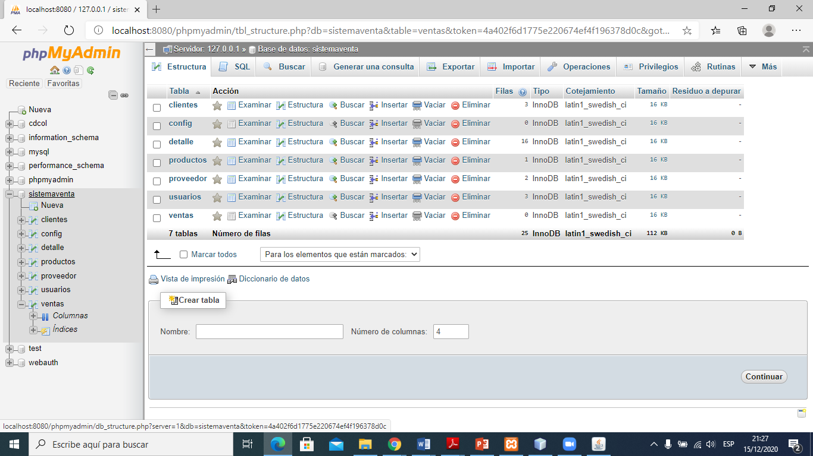**Anexo 3 Base de datos sistemaventa**

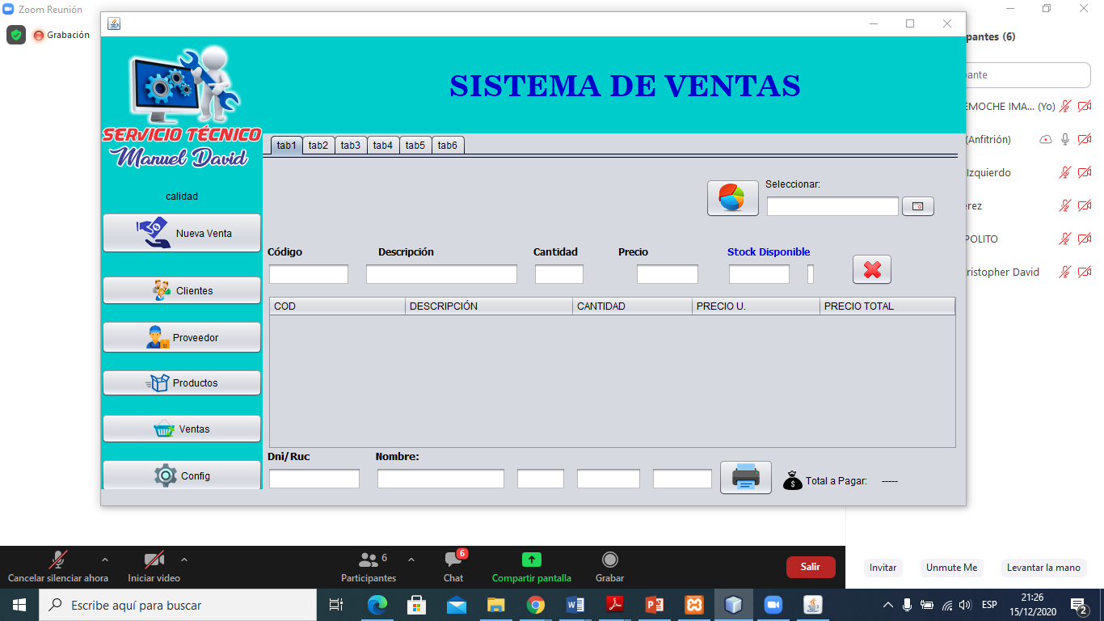**Anexo 4 Nueva venta**

**Anexo 5 Clientes**

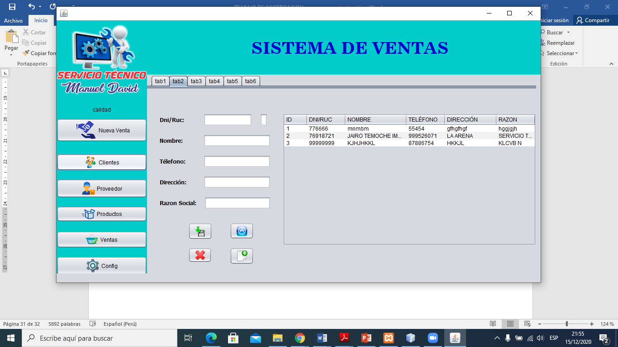

**Anexo 6 Proveedores**

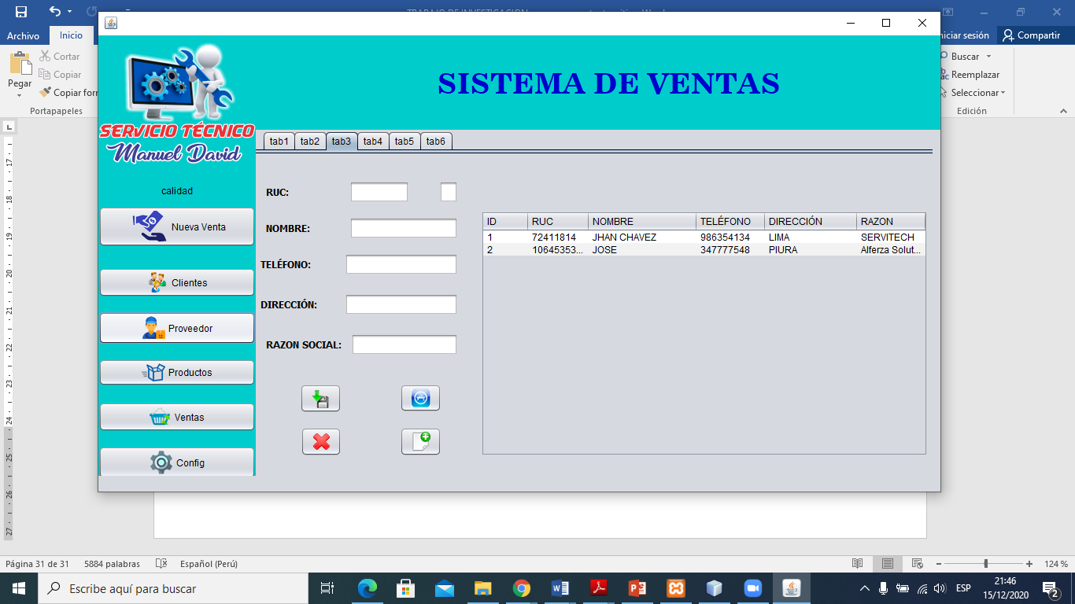

**Anexo 7 Productos**

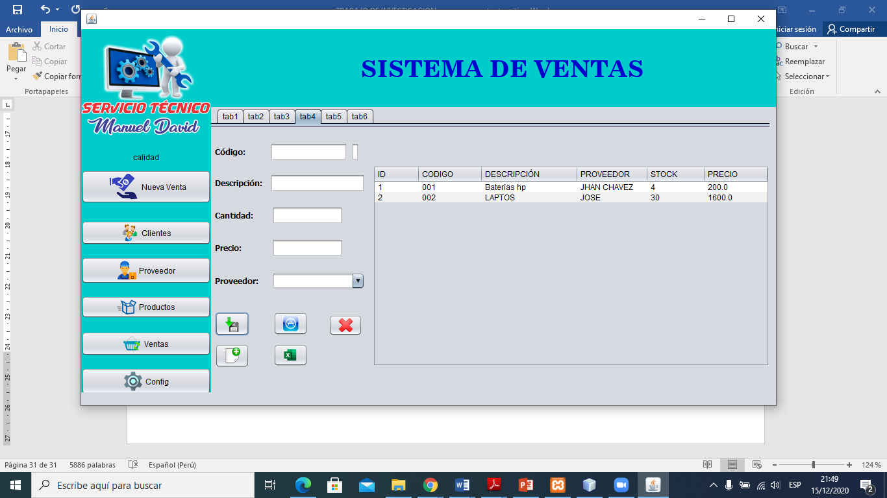

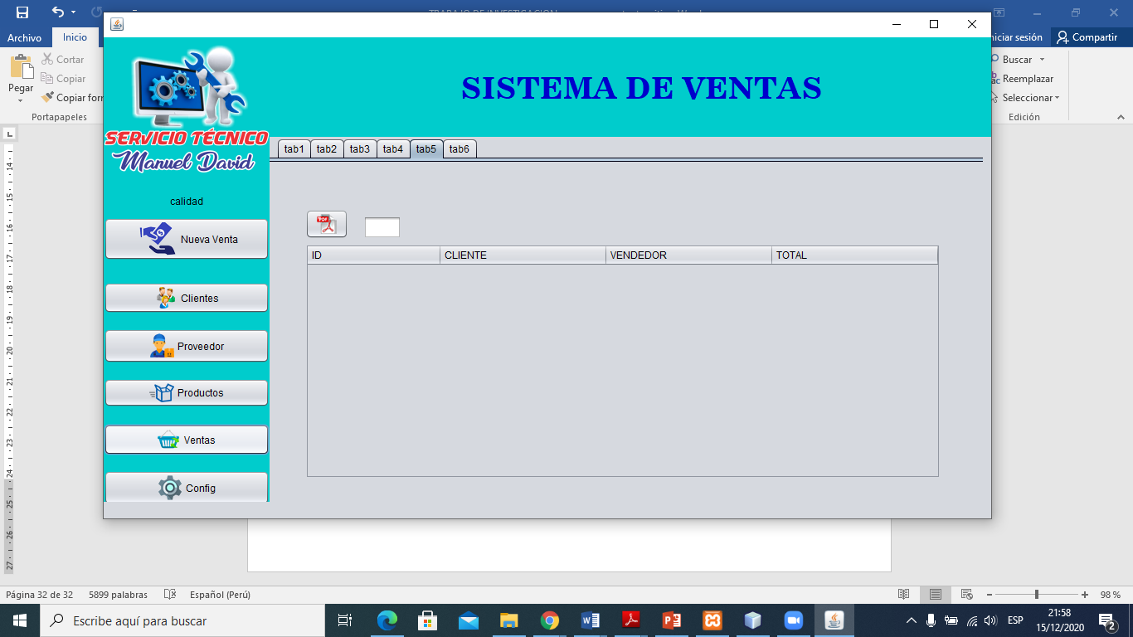**Anexo 8 Reporte de ventas**